Die Welle

Erfolgreiche Aufführungen des Theaterstücks „Die Welle“ durch die „Bunte Bühne der HLUW Yspertal“.

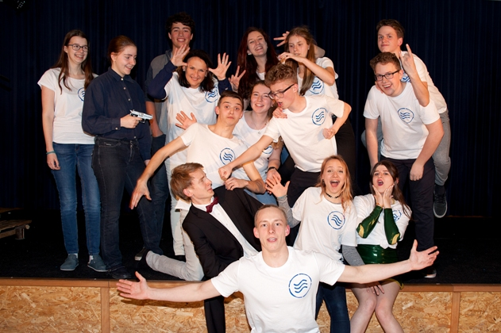
Das engagierte Team der „Bunten Bühne Yspertal“ (Schultheatergruppe der HLUW Yspertal) unter der Leitung von Mag. Heidi Nebauer (4. V.l.); Foto: HLUW Yspertal

Yspertal, Stift Zwettl – Am 8. und 9. April 2019 fanden jeweils 2 szenische Darbietungen für alle Schülerinnen und Schüler der HLUW Yspertal, Privatschule des Zisterzienserstiftes Zwettl, statt. Zusätzlich wurde an beiden Abenden für die Öffentlichkeit gespielt.
„Niemals vergessen“ und „Wehret den Anfängen“ – diese beiden Slogans können als Motto über dem Werk „Die Welle“ stehen. Ursprünglich ein Roman von Morton Rhue aus dem Jahr 1981 wurde dieser von Reinhold Tritt dramatisiert und diente als Grundlage für die Inszenierung an der HLUW.
Die Geschichte des gewagten Experiments eines engagierten Geschichtelehrers, der seiner Klasse zeigen möchte, dass Manipulierbar- und Verführbarkeit jederzeit wieder möglich sind, wenn man nur die richtigen Parolen verwendet, vermag immer noch zu faszinieren und zu erschrecken.
Am Ende müssen sich die Jugendlichen im Spiegel betrachten und erkennen, dass sie gute Mitläufer gewesen wären. „Die Welle“ gibt ihnen Selbstbewusstsein, besonders jenen, die vormals unterdrückt und verlacht wurden, doch sie macht sie auch zu Tätern. Sie grenzen Andersdenkende aus und halten an der neuen Ideologie fest – ohne Widerspruch, bis auf wenige.

Ein engagiertes Team der Bunten Bühne Yspertal überzeugte mit gleich 2 Ensembles durch Begeisterung am Spiel, Kreativität sowie Ausdauer und Einsatzbereitschaft bei den Proben.

Zweite Nachhaltigkeitsmesse an der Schule – Eine Messewelt der Schülerinnen und Schüler!

Am Samstag, 18. Mai 2019 von 11 bis 19 Uhr findet am Schulstandort die zweite Nachhaltigkeitsmesse statt. Ein sehr abwechslungsreiches Programm mit zahlreichen ökologisch orientierten Ausstellerinnen und Ausstellern erwartet die ganze Familie. Vom Kinderprogramm bis zum Dämmerschoppen wird Besonderes geboten. Besuchen Sie mit ihrer Familie oder Freuden diese unikate Messe im südlichen Waldviertel. Nachhaltiges Denken und nachhaltiges Handeln stehen bei dieser „Messewelt“, organisiert von Schülerinnen und Schülern, im Vordergrund.

Schau vorbei, mach mit an der HLUW

110 Neueinsteiger werden für das nächste Schuljahr aufgenommen. „Wir haben freie Ausbildungsplätze für Interessierte. Zahlreiche Jugendliche aus ganz Österreich besuchen seit Jahren unsere Schule. Der Anteil der Mädchen liegt bei etwa 45 Prozent“, erklärt Schulleiter Mag. Gerhard Hackl. Zwei Ausbildungszweige stehen zur Wahl: „Umwelt und Wirtschaft“ und „Wasser- und Kommunalwirtschaft“. Die Anmeldung für den Schulbesuch ist jederzeit möglich und wir freuen uns über Schnupperschülerinnen und -schüler. Infos unter Tel. 07415 7249 oder http://www.hluwyspertal.ac.at

Lebendige Privatschule des Stiftes Zwettl in Yspertal

Mit dem Slogan „Halte dich und unsere Umwelt fit!“ startet die moderne Schule aus dem Yspertal in die Zukunft. Familiäres, wertschätzendes und lebendiges Miteinander in Schule und Privatinternat sind neben hoher Fachkompetenz in Umweltchemie, Umwelttechnik und Umweltwirtschaft die wichtigsten Faktoren für den Erfolg der berufsbildenden höheren Privatschule in Niederösterreich. Besonders wichtig ist die geistige und körperliche Fitness. Mit zahlreichen Sportangeboten, von Fußball für Mädchen und Burschen über Volleyball bis hin zum Bogenschießen, Klettern und Fitnessprogrammen wird den Teenagern eine Menge geboten. Nach einer fünfjährigen Ausbildung kann man direkt ins Berufsleben einsteigen. Umwelt- und Abfallbeauftragte/r, Mikrobiologie- und Chemielaborant/in oder Umweltkaufmann/frau sind Beispiele dafür. Ein Drittel der Unterrichtszeit findet in Form von Praktika oder Projekten statt. Projektwochen und Fachexkursionen mit Auslandskontakten, miteinander arbeiten und Spaß haben und gemeinsam coole Freizeitangebote erleben, das alles sorgt für eine lebendige Berufsausbildung. Natürlich gibt es ein Privatinternat für Mädchen und Burschen. Mit umfangreichen Förderangeboten in der Schule und im Internat kann man seine persönliche Fitness steigern. Die Ausbildung schließt man mit der Reife- und Diplomprüfung ab und erlangt damit auch die Studienberechtigung. Nach facheinschlägiger Berufserfahrung können alle Absolventinnen und Absolventen auch um den Ingenieurtitel ansuchen.

